**„Buntes Wasser“ und „De Oll“**

*„Wenn se all möd von de Austarbeit na Huss kemen, makte se dat wedder lebendig!“*

An verschiedenen Terminen während der Mahd (zum Anmähen, täglich oder als Abschluss) trat ein Brauch auf, dessen Durchführung außer in Pommern bisher nur in Mecklenburg und zwar in einem breiten Gürtel längs der pommerschen Grenze (Gnoien, Dargun, Neukalen, Penzlin, Stargard) bekannt ist. Dieser Brauch, genannt „Buntes Wasser“, „Austwater“ oder „Bunt Balg“, wurde noch Mitte des 19. Jahrhunderts durchgeführt.

Nach der Rückkehr vom Feld standen für die Erntearbeiter*innen vor dem Bauern- bzw. Gutshaus meist zwei Waschbalgen mit Wasser bereit, in denen Früchte schwammen. Manchmal lag auch eine Flasche Branntwein auf dem Grund. Die Wasseroberfläche war oftmals mit Kletten oder Nesseln bedeckt. Die Arbeiter*innen nutzten nun das Wasser, um sich damit zu begießen und abzukühlen. Die Früchte wurden gegessen und mit den Kletten oder Nesseln neckte man sich gegenseitig. Abschließend hielt der Vormäher meist noch eine Rede an den Bauern oder den Gutsherrn und der ganze Brauch endete mit einem Tanzvergnügen.

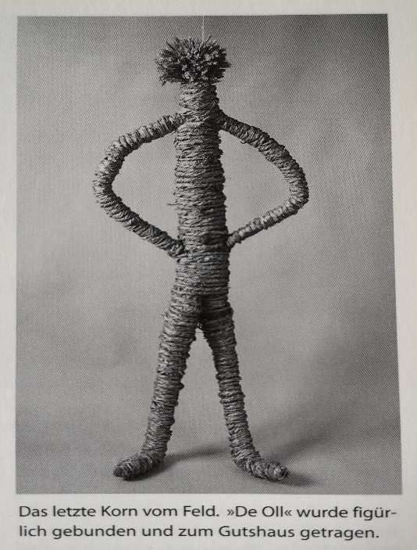Wichtig ist für diesen Brauch anzumerken, dass er nachweislich von den Besitzenden für die Erntearbeiter*innen vorbereitet wurde. Allerdings ist nicht überliefert, ob sich der Bauer, der ebenso mitgearbeitet hatte, auch an dem Brauch beteiligte.

Als Funktionen werden für die Zeit um 1865 eine bunte Mischung aus Vegetationskult, Arbeitsbelohnung, Erfrischung und übermütig derbem Unfug genannt. Allerdings sind diese Funktionen nicht eindeutig belegt und bedürfen einer Konkretisierung: Wird der Brauch am ersten Erntetag oder zum Abschluss der Ernte veranstaltet, so mögen Motive wie fröhlicher Beginn/Abschluss eine übergeordnete Rolle spielen. Dabei könnte das „bunte Wasser“ dann auch Bestandteil des Erntefestes sein. Anders, wenn der Brauch täglich zur Mittags- oder Abendzeit veranstaltet wurde. Hier scheint es neben dem Spaß, den der Brauch zweifellos Zuschauern und Beteiligten bietet, ein recht drastisches Mittel gewesen zu sein, um die Heimkehrenden frisch, bei guter Laune und gesundheitlicher Verfassung zu halten. Wasser, Früchte, Nesseln und Branntwein aktivierten und mobilisierten wieder die Kräfte. Das „bunte Wasser“ wurde also im 19. Jahrhundert vorwiegend als Stimulanz eingesetzt, wozu auch Musik und Tanz beitrugen.

Allerdings kann bei diesem Brauch ein gewisser Brauchzwang angeführt werden, da viele Erntearbeiter*innen direkt vom Gutsbesitzer oder vom Bauern angewiesen wurden, sich in dem bereitgestellten Wasser zu waschen. Anderes Wasser wurde in diesen Fällen nicht zur Verfügung gestellt. Auch die Früchte mussten dann verzehrt werden, da man sie einerseits nicht vergehen lassen wollte und andererseits die Energie der Früchte zur Arbeit und Gesunderhaltung benötigte. Bevor diese Anweisungen nicht befolgt wurden, gab es kein Abendessen für die Arbeiter*innen. Ein zusätzlicher Grund für diesen Brauchzwang könnte seitens der Besitzenden gewesen sein, dass man fürchtete, dass die Arbeiter ungewaschen zum Essen erscheinen würden.

Ebenso wie der Beginn der Ernte wurde auch ihr Abschluss durch besondere Brauchhandlungen hervorgehoben.

In der älteren Literatur wird dabei darauf verwiesen, dass mit dem letzten Büscheln Korn auf dem nun abgeernteten Feld der heidnische Gott Wode auf seinem achtbeinigen Ross geehrt werden sollte, indem sich alle Erntearbeiter*innen um das letzte Korn als sogenanntes „Wodansopfer“ scharten. Nachdem sie ihre Mützen auf die hochgestellten Sensen gesteckt hatten, riefen sie ihren Wode dreimal mit folgendem Gebet an:

*Wode,*

*hale dinem Rosse nu Voder,*

*nu Diestel un Dorn,*

*thom andren Jahr beter Korn!*

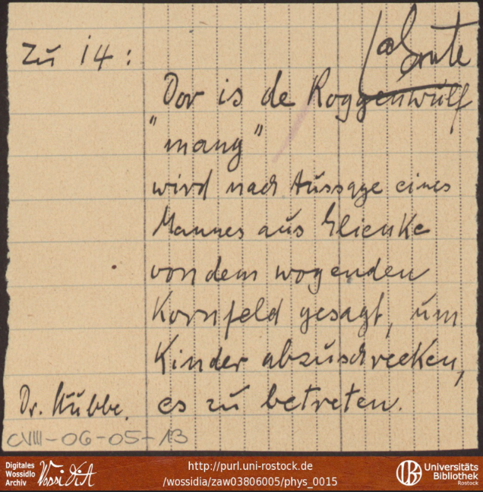Die unterschiedlichsten Anschauungen waren mit dem letzten Korn verbunden. So wollte kein Mäher die letzte Ecke des Feldes mähen, da man glaubte, dass in dieser der „Oornwulf“ (Erntewolf) lauerte. Als reale Erklärung dazu bietet sich an, dass die Feldtiere während des Mähens immer weiter in den noch unbearbeiteten Teil des Feldes gedrängt wurden, sodass während der letzten Sensenschnitte dann tatsächlich ein Tier (meist ein Feldhase) in schnellen Sätzen davonhuschte. In vielen mecklenburgischen Dörfern forderte es die Sitte, dass diejenigen, die das letzte Korn schnitten und banden, damit also den „Oornwulf“ bekamen, für ihre Arbeitsgruppe Butterbrote und einen lütten Schnaps spendieren mussten. Den Arm der dazugehörigen Binderin markierten die Mäher mit einem Kranz und befestigten ebenso einen Kranz am Sensen-baum des Mähers im Sinne eines Rügebrauches für den, der den „Wulf“ bekommen sollte. Die so Geehrten hatten das ganze Jahr über den Spott zu tragen.

Die letzte Garbe wurde fein aufgeputzt, mit Seilen umwunden, mit Blumen besteckt oder als „Frugensmensch“ ausstaffiert und in einem langen Zug der Erntearbeiter*innen zum Gutshaus getragen. Das Bringen des „Ollen“ bedeutete für die Feldbesitzer, dass das Korn bis auf den letzten Halm geborgen und die Ernte somit gesichert war. Für die Erntearbeiter*innen brachte die Übergabe der Kornpuppe den Abschluss der anstrengendsten Arbeitsperiode des landwirtschaftlichen Arbeitsjahres.

Da das Dienstverhältnis zwischen Gutsherr und Feldarbeitern kaum verbale Kommunikation erlaubte, bedeutete die Übergabe des „Ollen“ eine überaus wichtige Kommunikation zwischen den Besitzenden und Besitzlosen, die mittels eines bestimmten Spruches abgewickelt wurde. Aus Grauenhagen stammt folgender Spruch:

*„Gondag, gondag in’n Herrenhus‘,*

*wi kamen mit ’n Ollen von Feld to Hus,*

*wi hebben mit em in de Wedd bunnen,*

*de Oll, de hett den Sieg gewunnen.*

*Wi füngen uns mit em an to strieden,*

*de Oll, de wull in’n Fell‘ nich blieben.*

*Nu bringen wi Se den Ollen,*

*willen Se em hebben oder sœlen wi em behollen?*

Die anschließend überreichte Kornpuppe bewahrten die Beschenkten für alle sichtbar entweder bis zum Erntefest oder gar bis zur nächsten Ernte auf, indem sie das Symbol der eingebrachten Ernte auf den Kornboden hängten. Auf einigen Gütern schloss sich an die Übergabe ein kurzer Tanz für alle an, wobei der Gutsherr als Brauchabschluss mit der Kornpuppe tanzte.

**Mögliche Aufgaben und erwartbare Antworten:**

*Verorte die Städte und Dörfer, in denen man den Brauch „Buntes Wasser“ durchführte, auf der physischen Karte.*

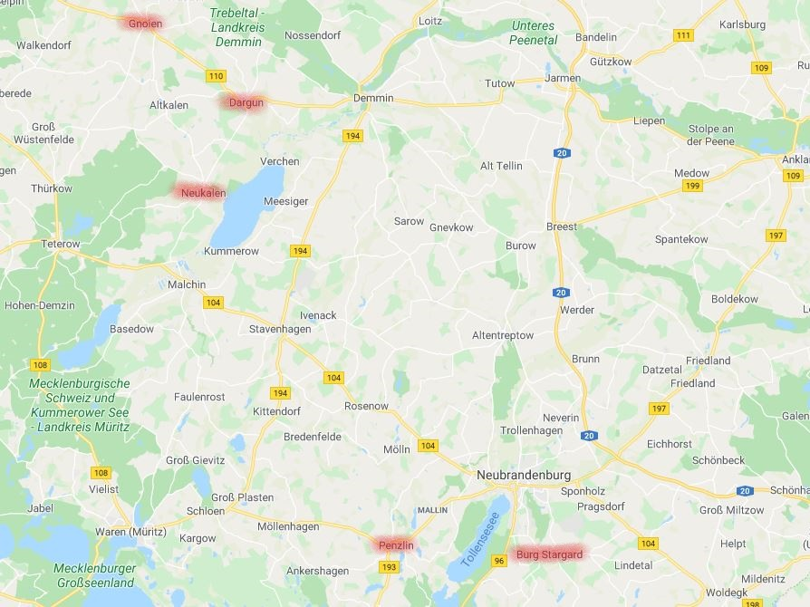

Quelle: https://www.google.de/maps/@53.6965074,12.8771202,10z (Abruf: 25.07.2020)

*Beschreibe den ungefähren Ablauf des Brauches „Buntes Wasser“.*

Nach der Rückkehr vom Feld stehen für die Erntearbeiter*innen vor dem Bauern- bzw. Gutshaus zwei Waschbalgen mit Wasser bereit, in denen Früchte schwimmen, die auch an einem im Wasser stehenden Busch aufgehängt sein können. Manchmal liegt auch eine Flasche Branntwein auf dem Grund des Wassers, aber oftmals ist die Wasseroberfläche mit Nesseln bedeckt. Die Arbeiter*innen nutzen nun das Wasser, um sich damit zu begießen und somit abzukühlen. Die Früchte wurden gegessen und mit den Kletten oder Nesseln neckte man sich gegenseitig. Abschließend hielt der Vormäher meist noch eine Rede an den Bauern oder den Gutsherrn und der ganze Brauch endete dann mit einem Tanzvergnügen.

*Fasse die unterschiedlichen Funktionen des Brauches „Buntes Wasser“ zusammen.*

Als Funktionen werden für die Zeit um 1865 eine bunte Mischung aus Vegetationskult, Arbeitsbelohnung, Erfrischung und übermütig derbem Unfug genannt. Allerdings sind diese Funktionen nicht eindeutig belegt und bedürfen einer Konkretisierung: Wird der Brauch am ersten Erntetag oder zum Abschluss der Ernte veranstaltet, so mögen Motive wie fröhlicher Beginn/Abschluss eine übergeordnete Rolle spielen. Dabei könnte das „bunte Wasser“ dann auch Bestandteil des Erntefestes sein. Anders liegen die Funktionen vor, wenn der Brauch, wie in Bauern- oder Gutsdörfern vielfach praktiziert, täglich zur Mittags- oder Abendzeit veranstaltet wurde. Hier scheint es neben dem Spaß, den der Brauch zweifellos Zuschauern und Beteiligten bietet, ein recht drastisches Mittel gewesen zu sein, um die Heimkehrenden frisch, bei guter Laune und gesundheitlichen Verfassung zu halten. Wasser, Früchte, Nesseln und Branntwein aktivierten und mobilisierten wieder die Kräfte. Das „bunte Wasser“ wurde also im 19. Jahrhundert vorwiegend als Stimulanz eingesetzt, wozu auch Musik und Tanz beitrugen.

*Nimm zum Aspekt des Brauchzwanges kritisch Stellung.*

Dieser Brauch wurde nachweislich von den Besitzenden für die Feldarbeiter*innen vorbereitet. Daher kann hier auch der negative Aspekt eines Brauchzwanges angeführt werden: Neben den bereits genannten Funktionen wurden mit diesem Brauch durchaus rein pragmatische Aspekte bedient. Die Bauern oder Gutsbesitzer konnten die Feldarbeiter*innen auffordern, sich nach der schweißtreibenden Feldarbeit mit dem bereitgestellten Wasser zu waschen. Außerdem konnte angewiesen werden, dass das Obst verzehrt werden sollte, um so den Vitaminbedarf zu decken und die Gesundheit zu fördern. Bevor solche Anweisungen nicht befolgt waren, durften die Arbeiter*innen nicht zum Abendessen hereintreten. Ein weiterer Grund für diesen Zwang kann die Angst der Besitzenden gewesen sein, dass die Arbeiter*innen ungewaschen zum Abendessen erscheinen. Dieser Umstand hätte dazu geführt, dass sich die Besitzenden weigern konnten, den Tisch mit ihren Angestellten zu teilen.

Auf der einen Seite ist es also ein gut gemeinter Zwang, der unter hygienischen Aspekten jedoch nicht ohne Eigennutz geschieht. Auf der anderen Seite werden aber die Feldarbeiter*innen zum Brauch gezwungen, was deren persönliche Freiheit in diesem Moment deutlich einschränkte.

„De Oll“

*Erkläre, warum der letzte Abschnitt des Feldes unter den Feldarbeitern so unbeliebt oder gar gefürchtet war.*

Kein Schnitter wollte die letzte Ecke des Feldes mähen, da man glaubte, dass in dieser der „Oornwulf“ (Erntewolf) lauerte. Als reale Erklärung dazu bietet sich an, dass die Feldtiere während des Mähens immer weiter in den noch unbearbeiteten Teil des Feldes gedrängt wurden, sodass während der letzten Sensenschnitte dann tatsächlich ein Tier (meist ein Feldhase) in schnellen Sätzen davonhuschte. Aufgrund dieser Geschichten, verbunden mit dem Aberglauben der Menschen, war der letzte Feldabschnitt bei den Schnittern so gefürchtet.

Außerdem forderte es in vielen mecklenburgischen Dörfern die Sitte, dass diejenigen, die das letzte Korn schnitten und banden, damit also den „Oornwulf“ bekamen, für ihre Arbeitsgruppe Butterbrote und einen lütten Schnaps spendieren mussten. Den Arm der dazugehörigen Binderin markierten die Mäher mit einem Kranz und befestigten ebenso einen Kranz am Sensenbaum des Mähers im Sinne eines Rügebrauches für den, der den „Wulf“ bekommen sollte. Die so Gekennzeichneten hatten das ganze Jahr über den Spott zu tragen. Aufgrund dieser Tatsache war das Mähen des letzten Abschnittes nicht nur gefürchtet, sondern darüber hinaus auch unbeliebt.

*Erläutere die Bedeutung der symbolischen Übergabe des „Ollen“ für die Feldarbeiter*innen.*

Mit der symbolischen Übergabe der Strohpuppe wurde offiziell der Abschluss der anstrengendsten Arbeitsperiode des landwirtschaftlichen Arbeitsjahres gefeiert. Da das Dienstverhältnis zwischen Gutsherr und Feldarbeitern kaum verbale Kommunikation erlaubte, bedeutete die Übergabe des „Ollen“ eine überaus wichtige Kommunikation zwischen den Besitzenden und Besitzlosen, die mit dem Aufsagen eines Spruches abgewickelt wurde. Die überreichte Kornpuppe bewahrten die Beschenkten für alle sichtbar entweder bis zum Erntefest oder gar bis zur nächsten Ernte auf, indem sie das Symbol der eingebrachten Ernte auf den Kornboden hängten. Auf einigen Gütern schloss sich an die Übergabe ein kurzer Tanz für alle an, wobei der Gutsherr als Brauchabschluss mit der Kornpuppe tanzte.